Contenido

*Outlook marca bandeja de entrada llena 2

Como conectarse a la Red Hermos fuera de las sucursales mediante VPN (solo se conectan los operadores en sus celulares) 5

*Error en actualización de Windows 10 7

Errores de Outlook. 8

*Error Outlook 8

**\***ERROR CUANDO NO E CONECTA EL EQUIPO AL 10.1.11.50**:** 10

**Repara Outlook cuando tarda mucho en abrir o no busca correctamente los correos.** 11

Reiniciar Nav cuando no hay sistema. 11

Habilitar detector de huella G5. 14

Manual para configurar Outlook desde el equipo. 17

SOLUCIÓN WIFI MUY DEBIL WINDOWS 10: 21

Manual wifi VISITAS WINDOWS 10 22

->Compartir CARPETA oc Hermos a usuarios: 24

Recuperar archivos de USB O tarjeta dañada o con virus. 25

-Error cuando en outlook no muestra la opción para realizar reuniones en teams. Y tampoco está en complementos deshabilitados. 26

-Error cuando los leds de los telefonos estan en ambar y tampoco hay red. 26

Descargar Proposal, (solo se descarga para personal que va para ventas y cotizador). 29

# *Outlook marca bandeja de entrada llena

Paso 1:

Respaldar información de Outlook .pst

Paso 2:

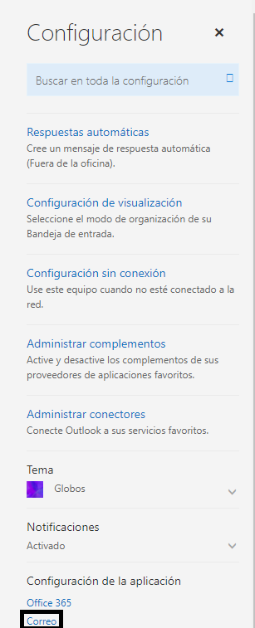Nos vamos al office 365 y

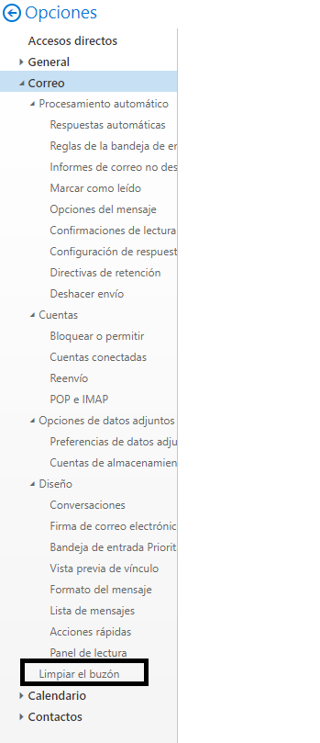

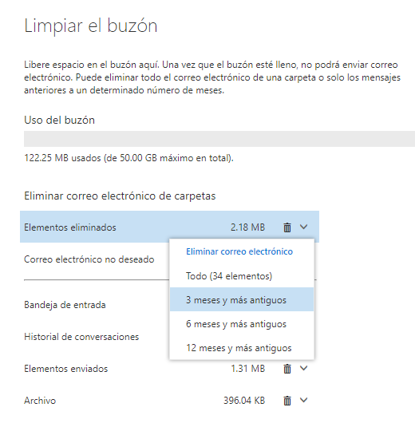

Luego quitamos el perfil de Outlook desde panel de control.

No agregar cuenta ni nada.

Abrimos Outlook y agregamos nuevo perfil.

y se va a empezar a sincronizar solo los ultimos 3 meses. (los que sean seleccionados según sea el caso).

Y anexamos el respaldo.

# Como conectarse a la Red Hermos fuera de las sucursales mediante VPN (solo se conectan los operadores en sus celulares)

1. Buscar el icono en el escritorio o en la lista de los programas llamado **Anyconnect**

cid:image004.png@01D22E0E.CCB8AB00

2. Ejecutarlo y colocar cualquiera de las direcciones fijas.

Telmex: 187.237.90.18

Alestra: 200.47.76.226

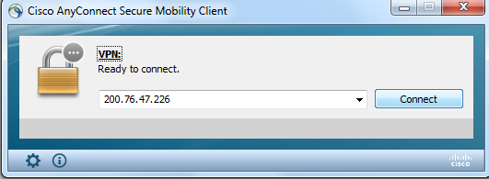

3. Clic en el engrane que esta debajo del candado.

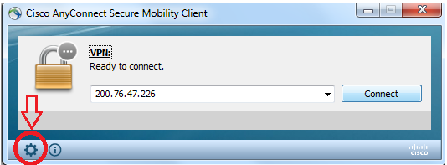

4. Esto para agregar la excepción y nos deje conectar, quitamos el check de **Block Connections**

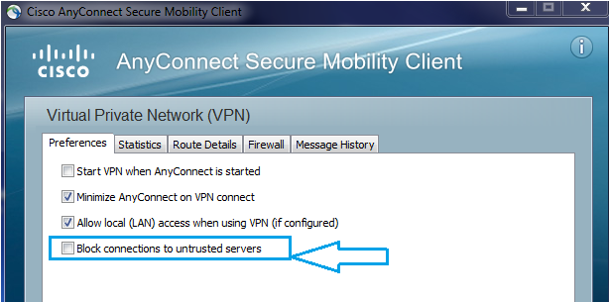

Cerramos la ventana.

5. Clic en el botón **Connect**

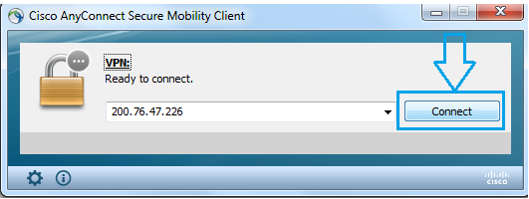

6. El programa enviara un mensaje de certificado, le das **Connect Anyway**

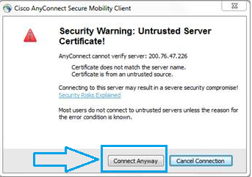

7. Nos pedirá las credenciales para accesar, es tu **usuario y contraseña de Windows**

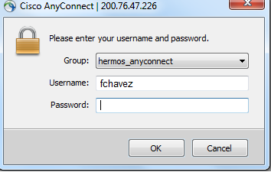

8. Cuando se conecte verá el siguiente mensaje en la parte inferior derecha de su pantalla

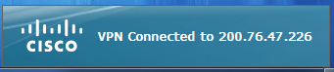

9. Ya podrá accesar al remoto pero con la dirección local **10.1.11.14**

# *Error en actualización de Windows 10

Ingresamos al CMD como administrador

Y colocamos el siguiente comando:

DISM.exe /Online /Cleanup-image /Restorehealth

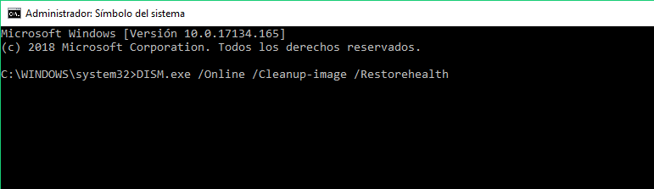

1. Escriba el comando siguiente y presione **Entrar**.

**sfc /scannow**

**Nota**La operación del comando puede tardar algunos minutos.

1. Cierre el símbolo del sistema y luego vuelva a ejecutar **Windows Update**.

# Errores de Outlook.

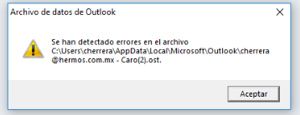

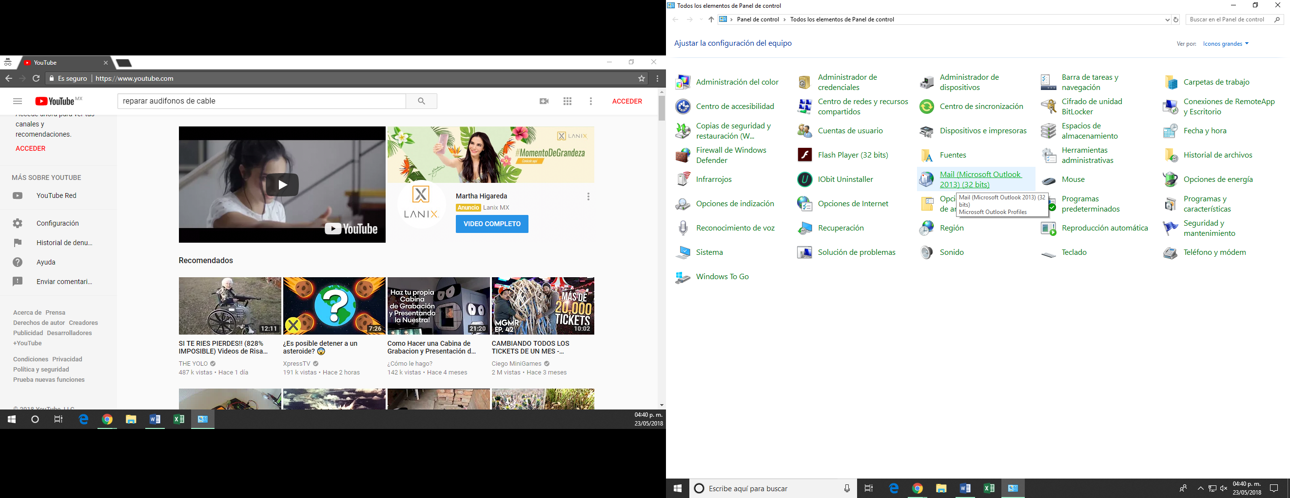Cuando sale este error en Outlook, después de borrar actualizaciones, nos vamos a panel de control, ahí, eliminamos el usuario y creamos otro usuario, y finalmente reiniciamos el equipo.

# *Error Outlook

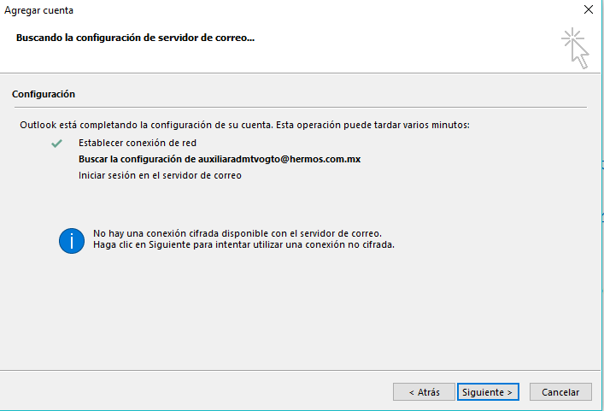

Ejecutamos la aplicación de 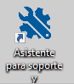

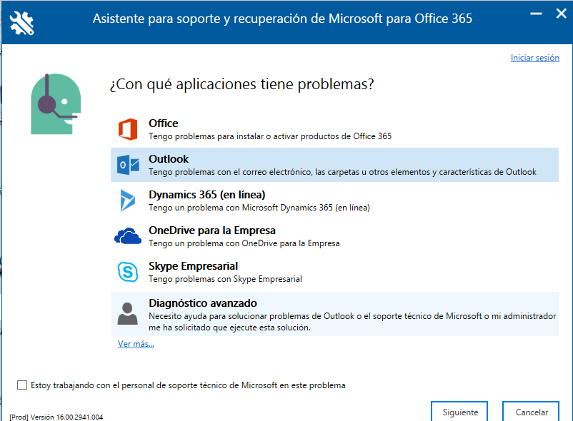

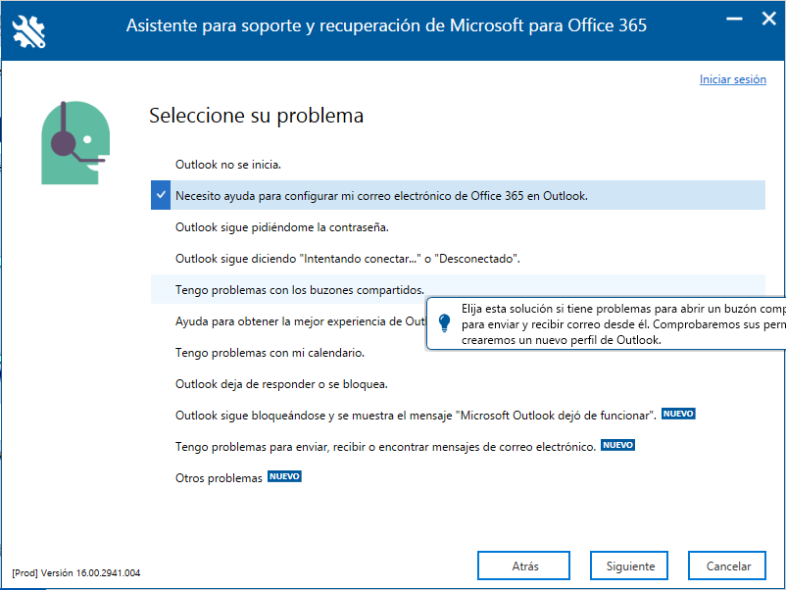

Y vamos llenando las opciones que nos vaya presentado.

Si sigue sin funcionar:

Borramos memoria caché: panel de control->administrador de credenciales



Creamos un nuevo perfil en panel de control ->correo 32

Y en el correo pegamos el que tiene genérico: [auxiliaradmtvogto@hermoscommx.onmicrosoft.com](mailto:auxiliaradmtvogto@hermoscommx.onmicrosoft.com)

Ejecutamos nuevamente la aplicación de soporte.

# **\***ERROR CUANDO NO E CONECTA EL EQUIPO AL 10.1.11.50**:**

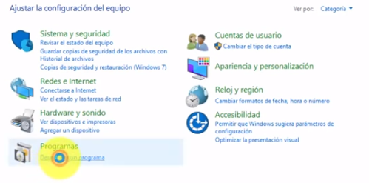Nos vamos a *Panel de control->desinstalar programas*:

Después, en la parte superior izquierda damos clic en “activar o desactivar las características de Windows”:

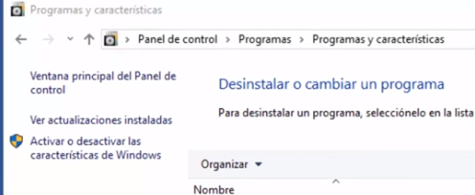

Nos mostrara una ventana, la cual buscamos *“compatibilidad con el protocolo para compartir archivos SMB 1.0/CIFS”* y marcamos ambas casillas y reiniciamos el equipo:

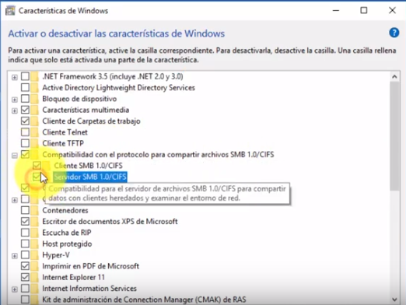

# **Repara Outlook cuando tarda mucho en abrir o no busca correctamente los correos.**

<https://www.youtube.com/watch?v=3mwdbtY2Zw8>

# Reiniciar Nav cuando no hay sistema.

1-. Entramos al escritorio remoto 10.1.11.7 como administrador.

2-. Nos vamos a la ventana de administrador de tareas, en la barra de tareas.

El sistema se cae normalmente cuando la memoria en espacio llega a 2gb. Después le damos click en finalizar proceso.

Para abrir administrador de tareas del servidor, 

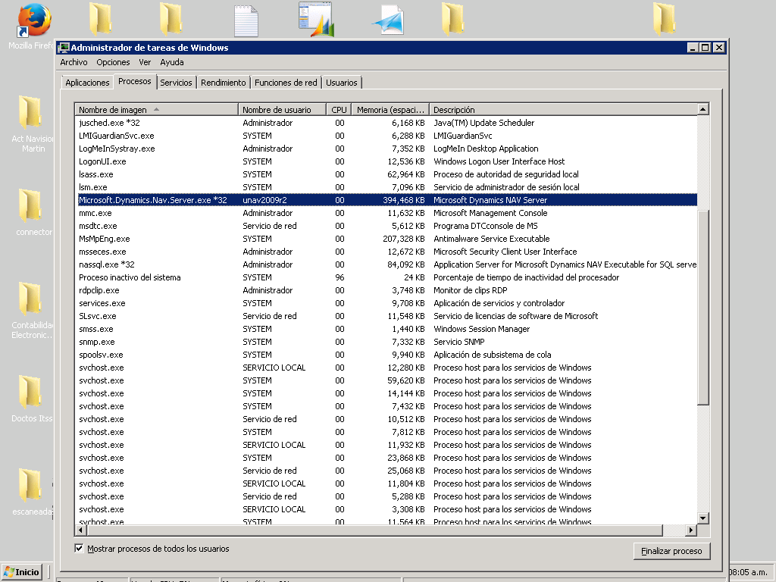

3-. Luego, nos vamos a servicios-> damos f5 para actualizar la página-> nos vamos a Microsoft Dynamics NAV Server. Y en la parte izd. Superior, nos mostrará un botón de reiniciar servicio, y damos click.

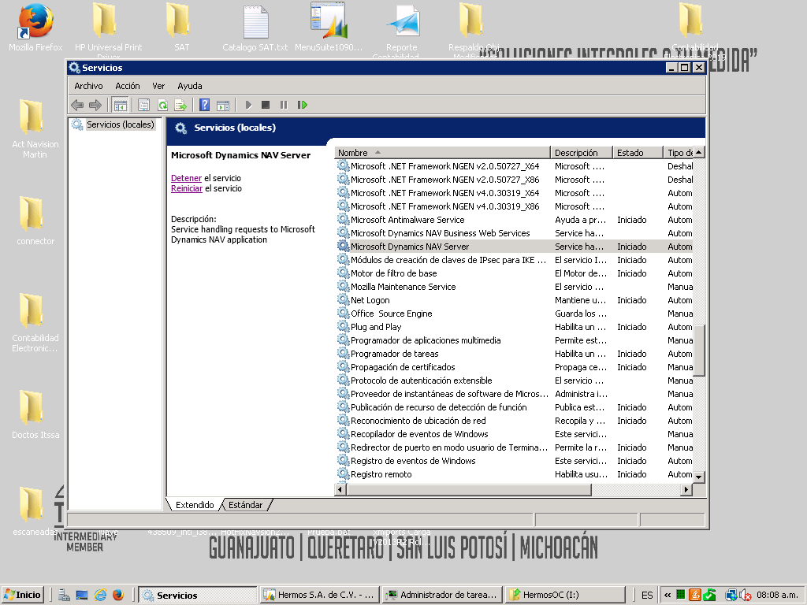

3

2

1

# Habilitar detector de huella G5.

Nos vamos a la carpeta HKEY_LOCAL_MACHINE:

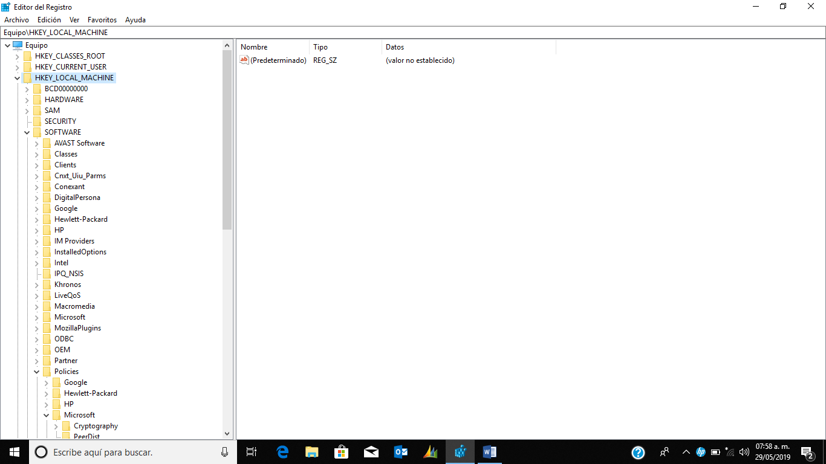

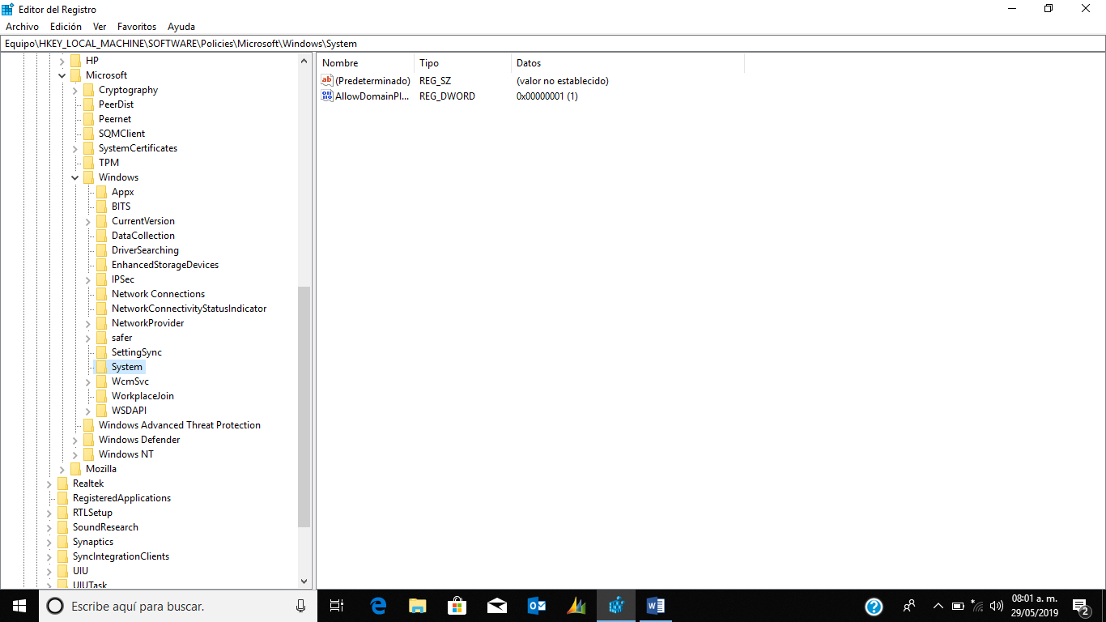

En la carpeta de System, clic derecho y nuevoDWORD llamado “AllowDomainPINLogon”=dword00000001

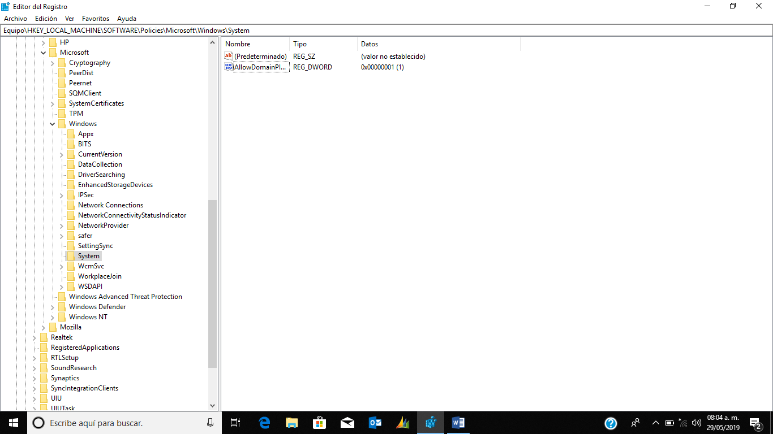

En esa misma Carpeta HKEY_LOCAL_MACHINE, nos regresamos a la carpeta MICROSOFT\WINDOWS\CurrentVersion creamos una nueva clave llamada WinBio u dentro de esa carpeta WinBio Creamos una clave llamada Credential Provider:

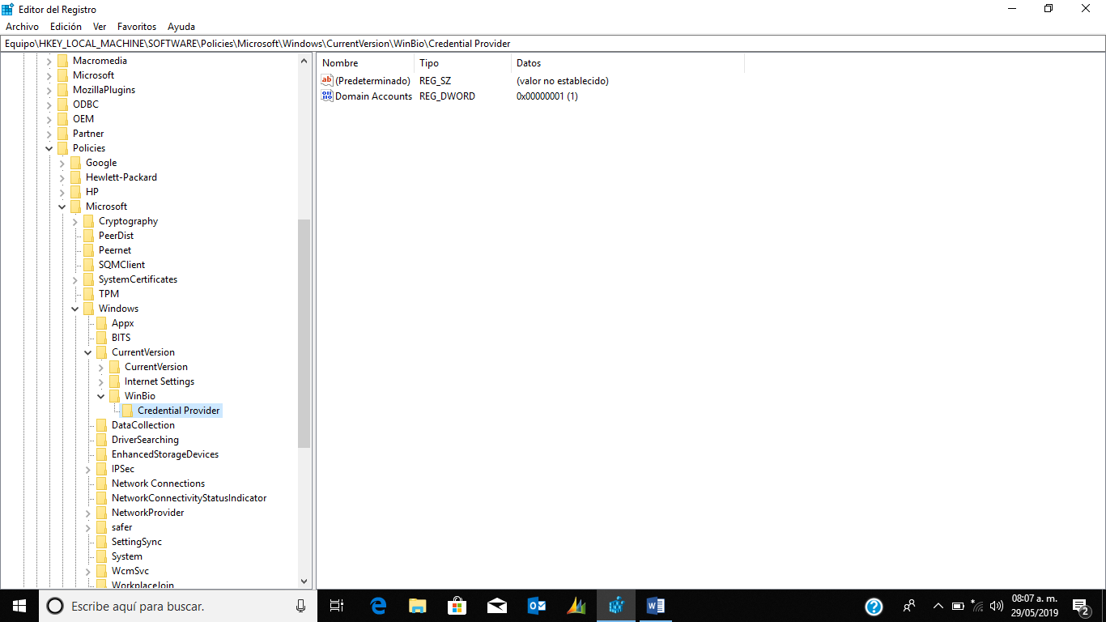

Y creamos un nuevo valor dword:00000001 llamada “Domain Accounts”

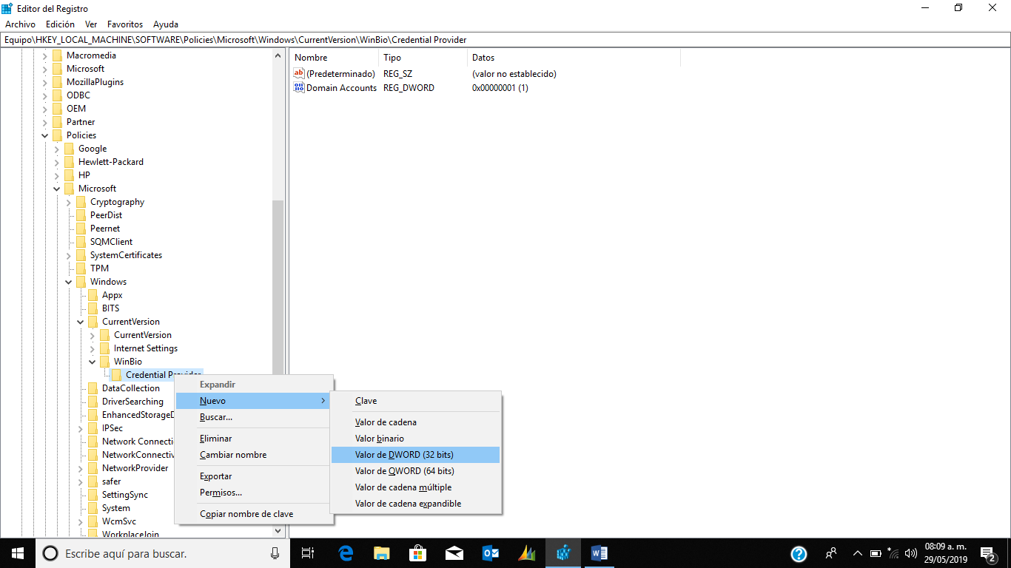

Después nos vamos al comando gpedit.msc

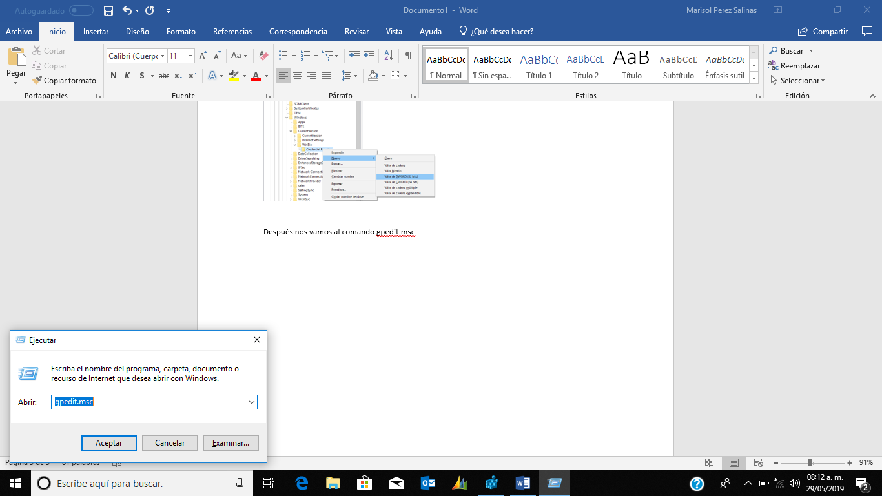

Nos vamos a Configuracion del equipo->plantillas administrativas->componentes de Windows->Hello para empresas y colocamos no configurada:

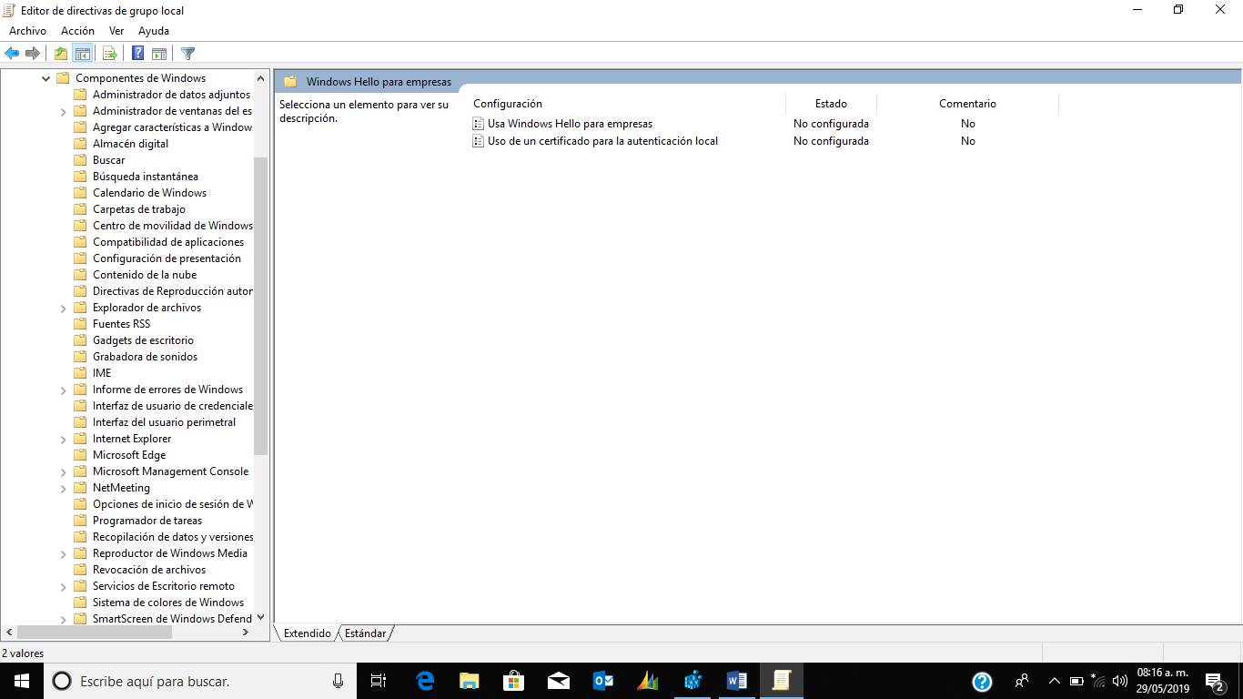

Después en componentes de Windows cambiamos las opciones a habilitadas:

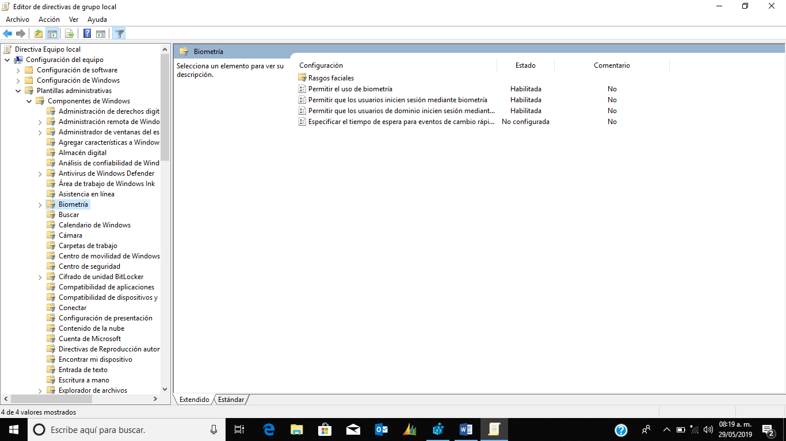

# Manual para configurar Outlook desde el equipo.

Buscamos en el equipo outlook:

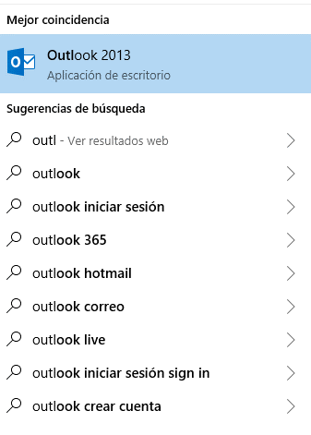

2-. Elegimos “si” y damos en el botón siguiente:

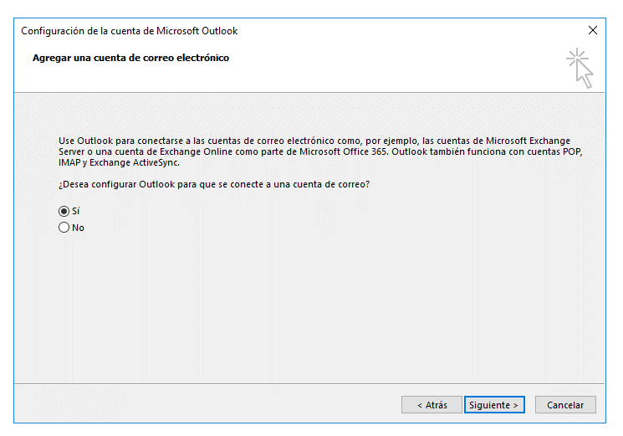

3-. Llenamos los campos y damos en siguiente:

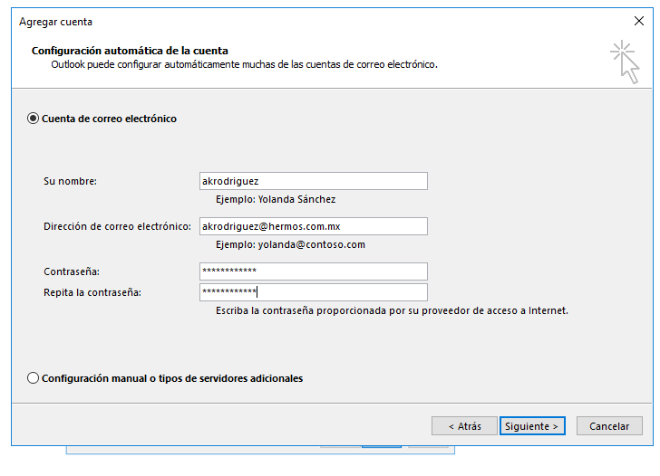

4-. Nos parecerá una ventana emergente la cual llenamos datos solicitados, y damos en agregar credenciales para que no nos parezca constantemente:

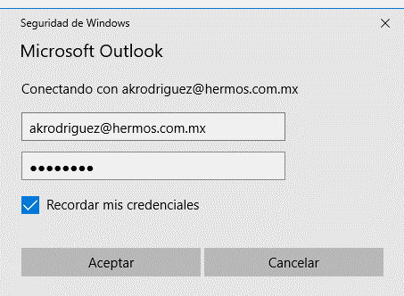

5-. Ya que termine de configurar, damos en finalizar:

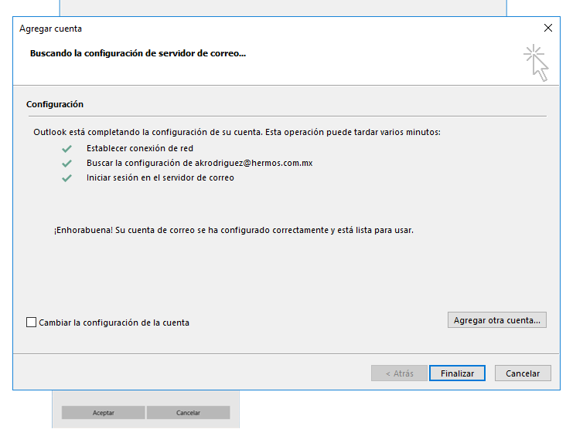

Y ya estará configurada:

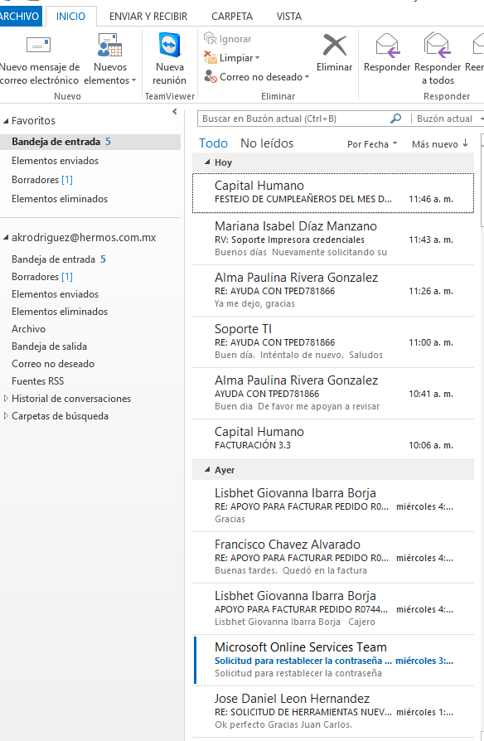

# SOLUCIÓN WIFI MUY DEBIL WINDOWS 10:

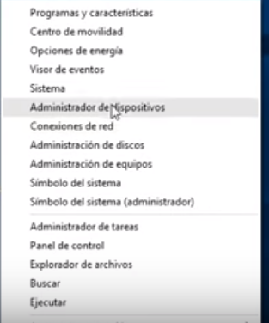Nos vamos a administrador de dispositivos:

2-. Damos click sobre el driver del wifi:

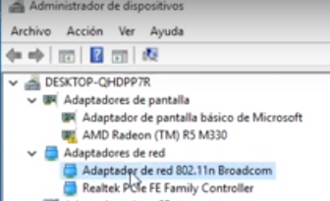

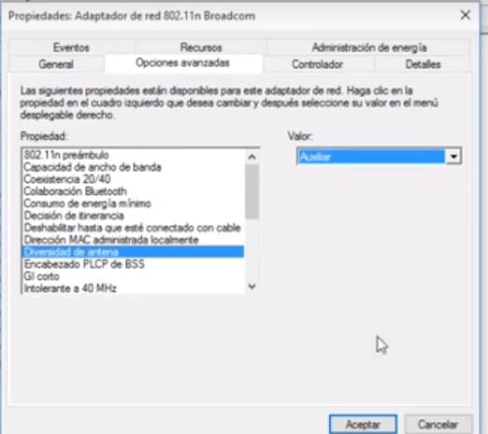3-. En opciones avanzadas, en donde dice propiedad, de las lista despegable escogemos diversidad de antena, y en valor ponemos auxiliar.

# Manual wifi VISITAS WINDOWS 10

1-.Nos conectamos a la red de VisitasHermos y damos clic en conectar:

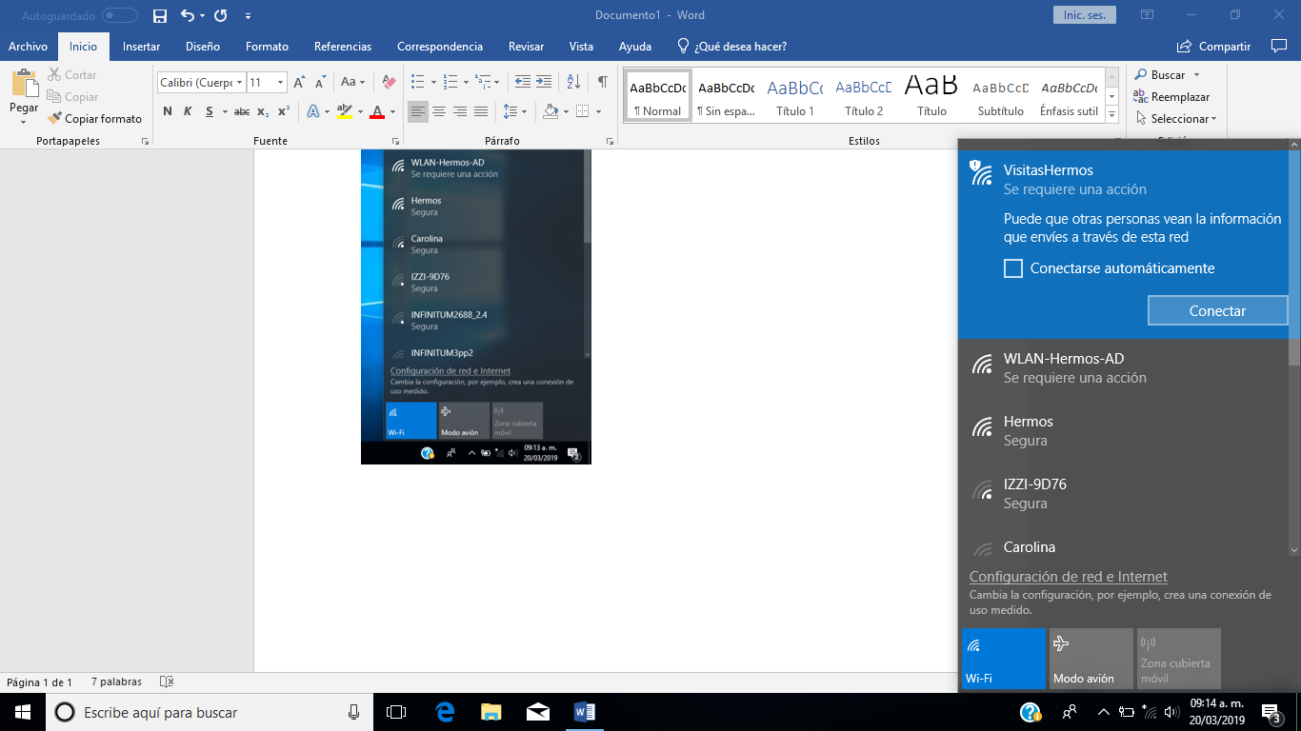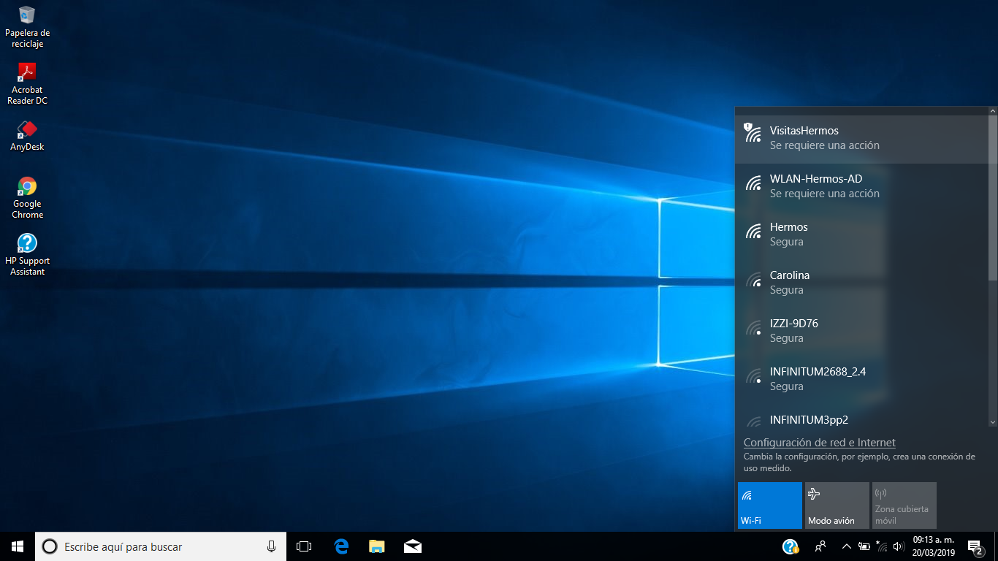

2-.Nos abrirá una ventana de internet:

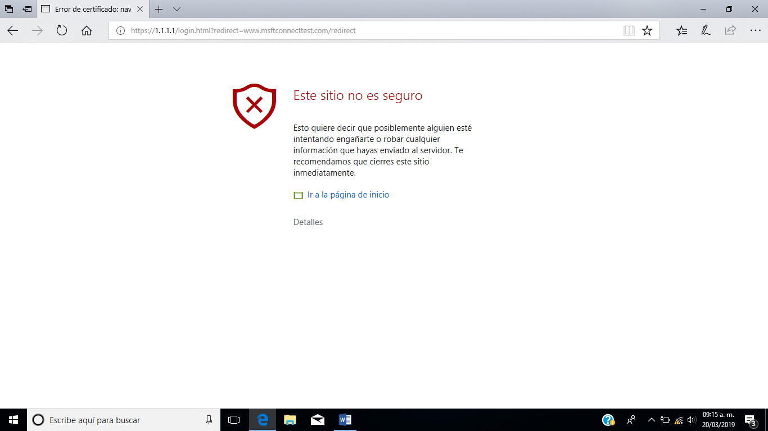

3-.Damos clic en detalles y damos clic en continuar en la pagina web:

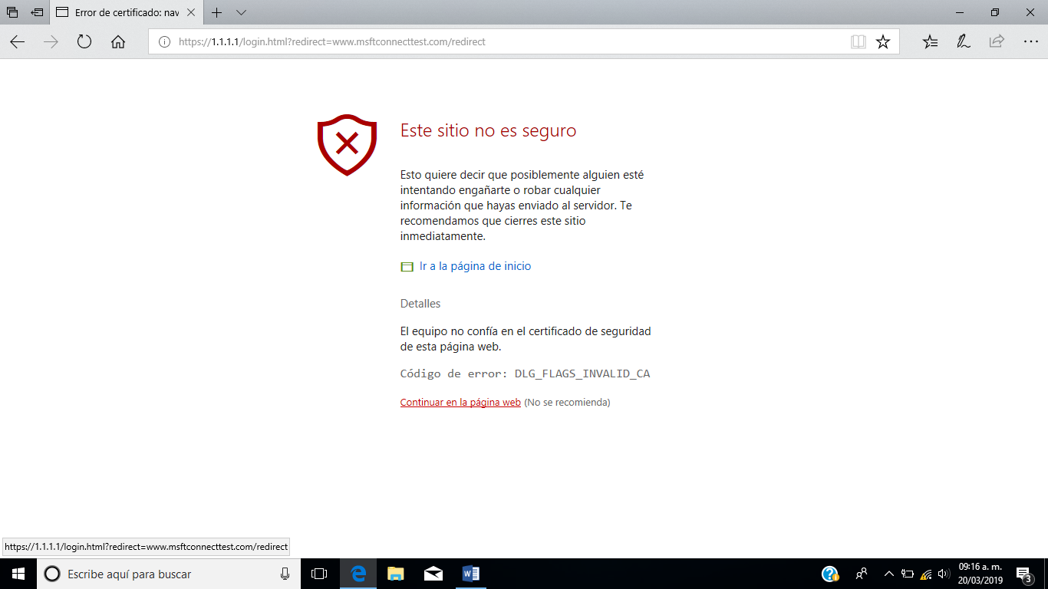

4-.Y nos pedirá claves de acceso:

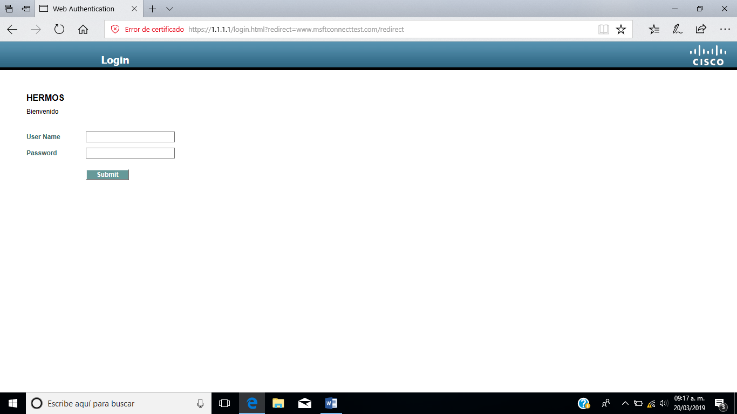

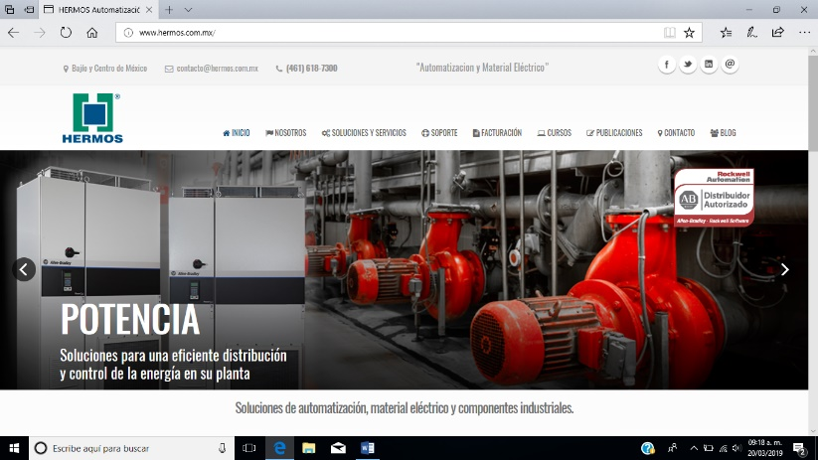Una vez ingresadas las claves de acceso, ya tendremos acceso a internet.

# ->Compartir CARPETA oc Hermos a usuarios:

Ingresamos como administrador al escritorio remoto 10.1.11.7 -> explorador de Windows

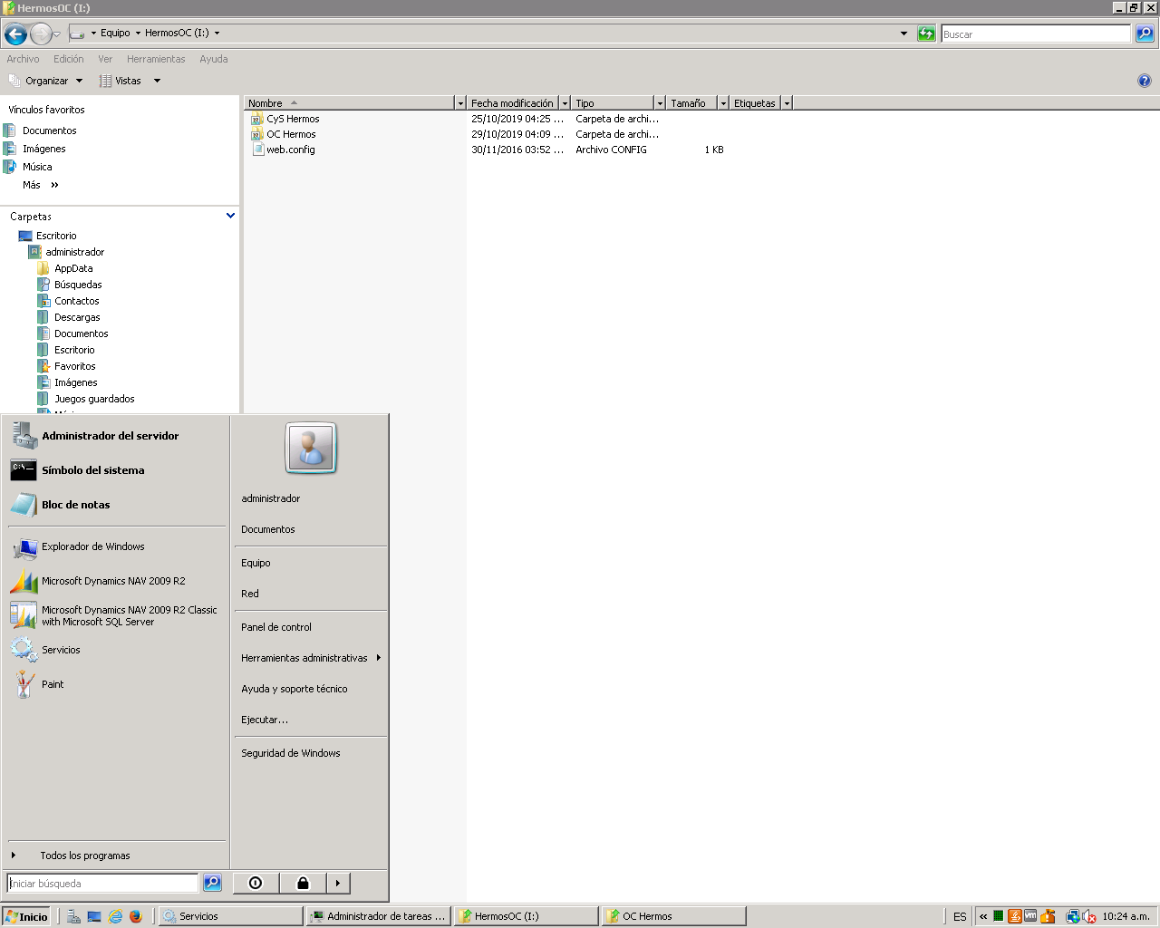

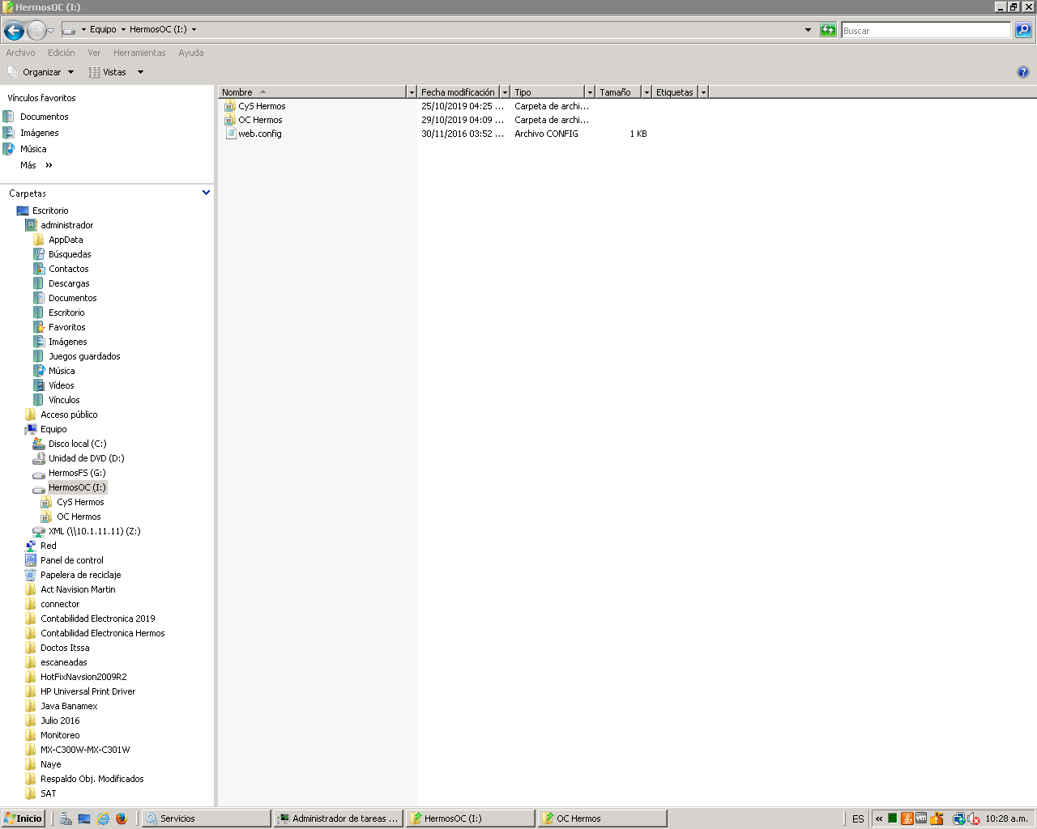

->Click derecho a la carpeta OC Hermos->propiedades y agregamos al usuario.

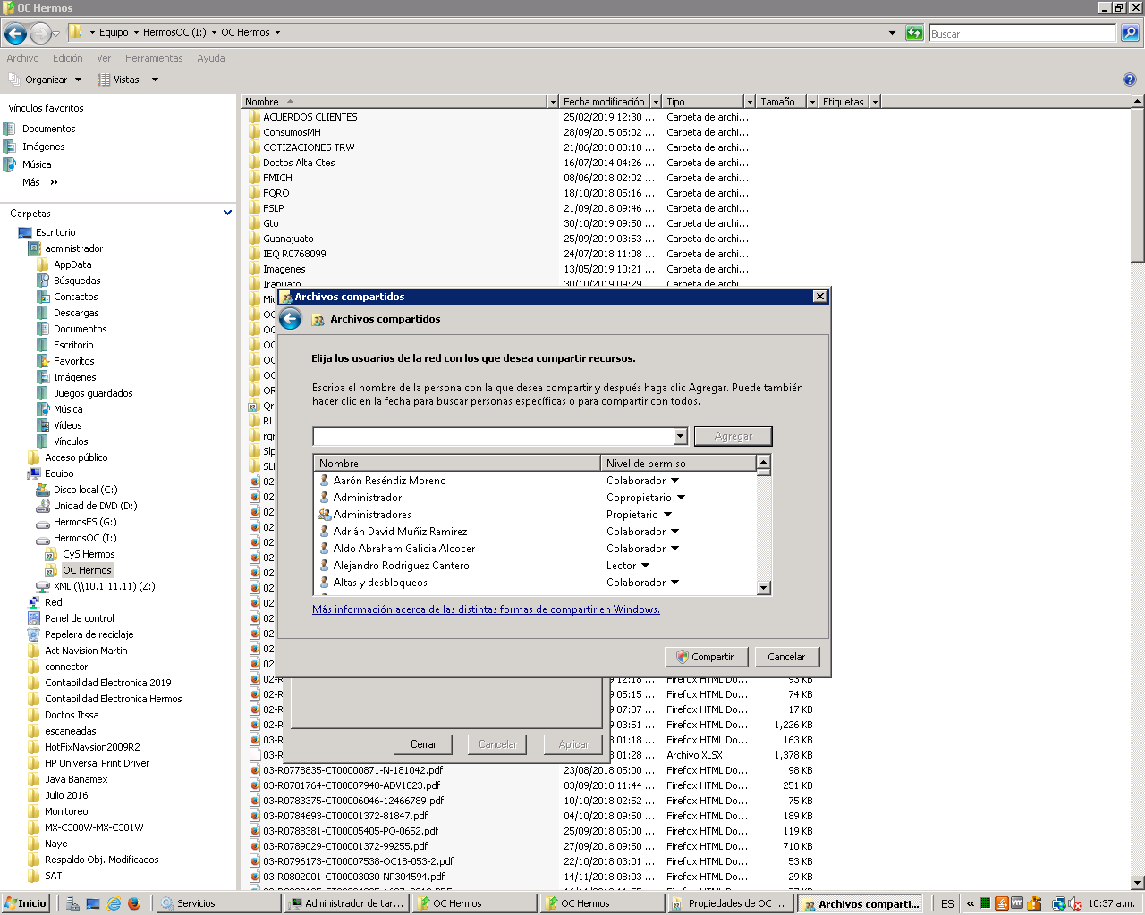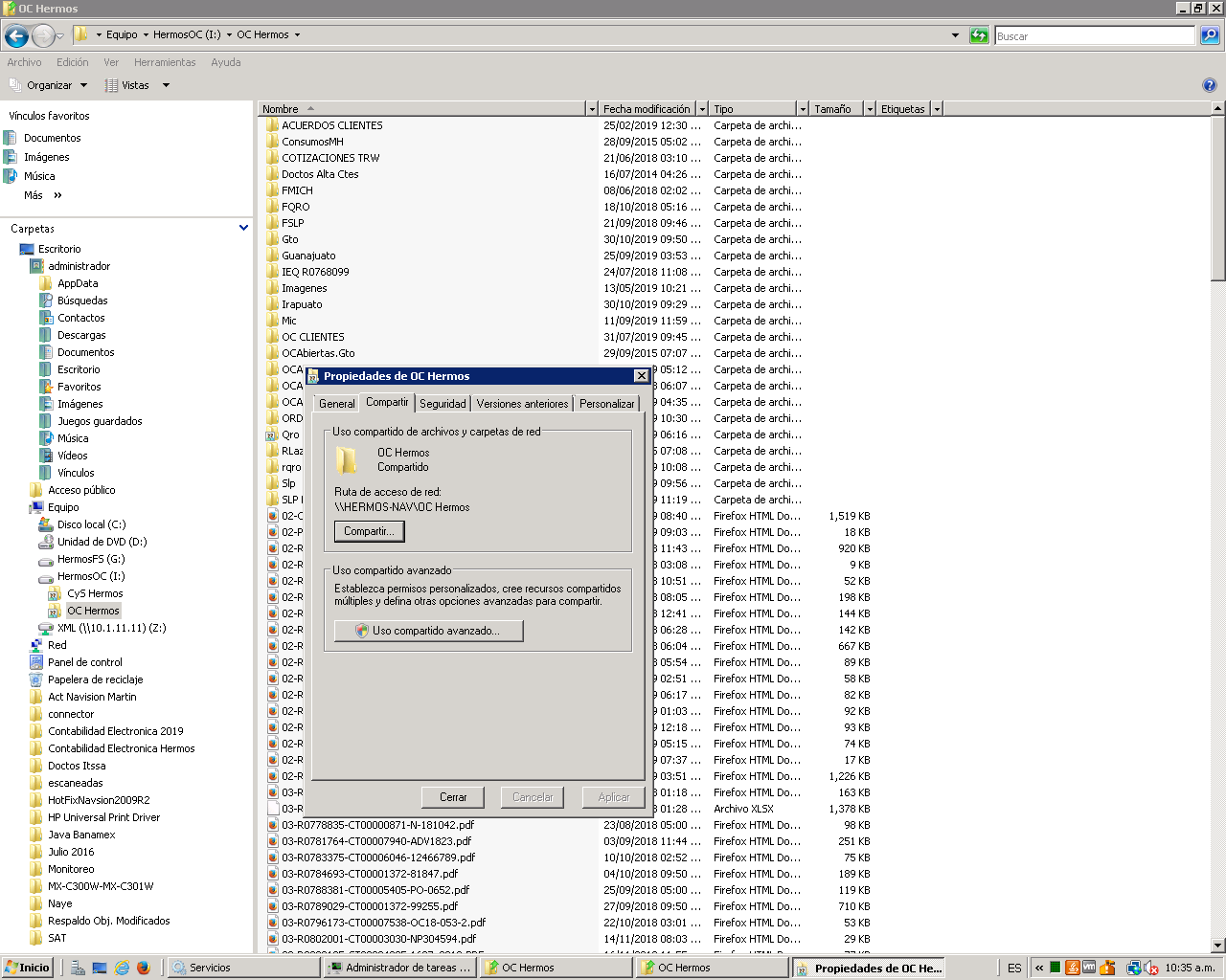

# Recuperar archivos de USB O tarjeta dañada o con virus.

Se coloca la letra de la unidad dañada.

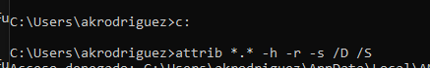

Referencia: <https://www.youtube.com/watch?v=j5vCU4tKBGo>

[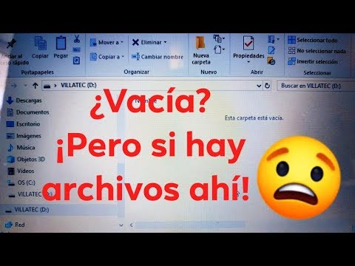](https://www.youtube.com/watch?v=j5vCU4tKBGo)

# -Error cuando en outlook no muestra la opción para realizar reuniones en teams. Y tampoco está en complementos deshabilitados.

1. Abra **el Editor del Registro.**
2. Ir a la **Computer\HKEY_CURRENT_USER\Software\Microsoft\Office\16.0\Outlook\Resiliency\DoNotDisableAddinList** del Registro
3. Cree un nuevo valor DWORD (32 bits):
   1. Nombre: TeamsAddin.FastConnect
   2. Valor: 1

Y finalmente reiniciar el equipo.

# -Error cuando los leds de los telefonos estan en ambar y tampoco hay red.

Cuando no hay internet ni telefono, primero revisamos si es problema interno, en caso de que no funcione las soluciones sig, levantamos el ticket con alestra.

1-. Desconectamos el cable gris del cisco 2921

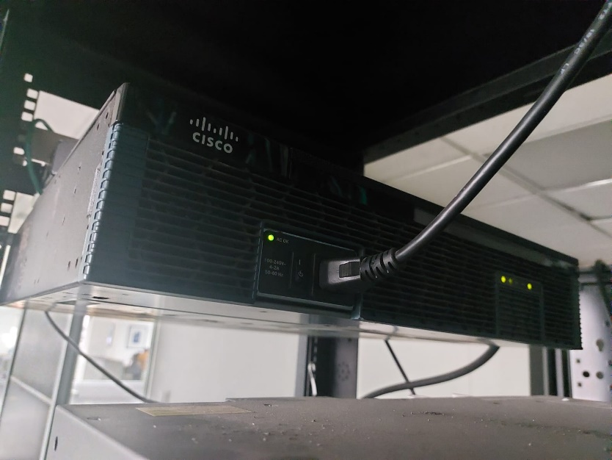 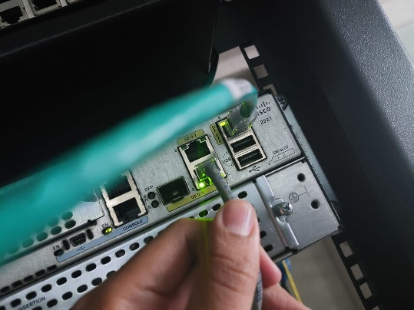

2-. Y ese cable lo conectamos a una laptop, en la laptop, les colocamos las sig IP.

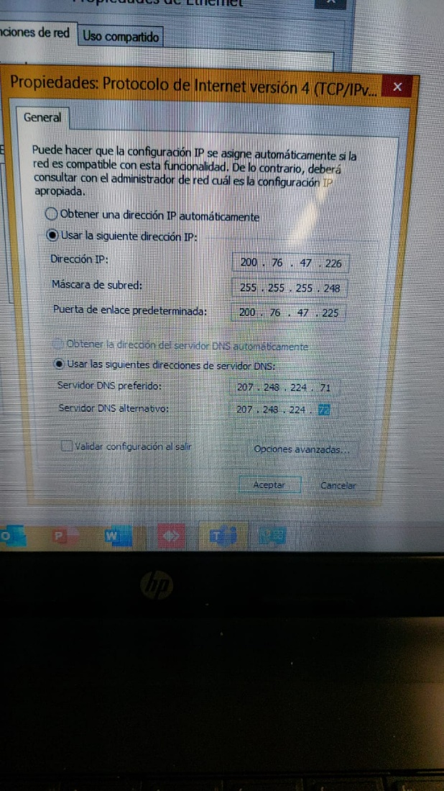

3-. Y si despues de esta configuracion en la laptop, si tiene conexión a internet , descartamos error interno.

4-. Regresamos el cable gris al router de cisco, y desconectamos de la corriente los 4 ASA, en el sig orden,

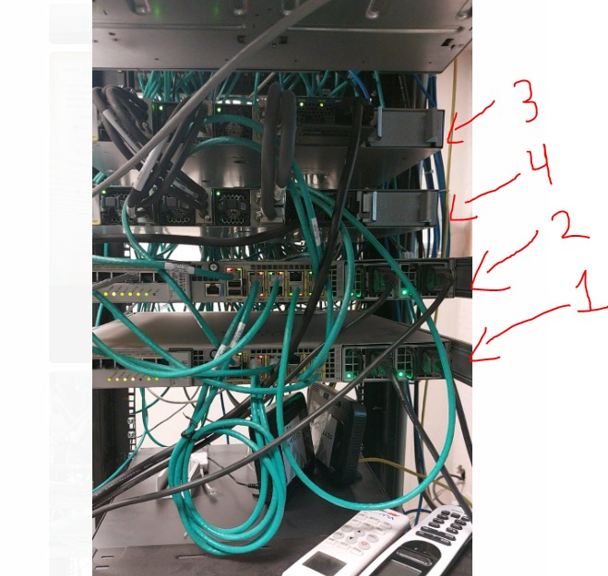

Esperamos 20 segundos, y después procedemos a conectarlos, esperando igual, unos 20 min para cada uno, en el mismo orden.

# Descargar Proposal, (solo se descarga para personal que va para ventas y cotizador).

Ingresamos al sig link. <https://www.rockwellautomation.com/global/support/product-selection-configuration/overview.page?pagetitle=ProposalWorks-Proposal-Builder&docid=33c70b11333b1a5bf48d8a6042491cfa>

Seleccionamos esta opción.

Damos clic a esta opción.

Llenas este formulario con los datos de la persona que lo vas a instalar.

Y le das en submit.

Va a empezar a descargar el .exe para después ejecutarlo y proceder con la instalación.